第一种刷机方式：USB线刷
需要准备的硬件：电脑，USB线
- 下载刷机工具PhoneixUSBPro_V_4_0_0__2014-09-12EN
下载链接：
https://beelink-my.sharepoint.com/:u:/g/personal/firmwareservice_beelink_onmicrosoft_com/EccEJ1Rac4ZBsDEPp0-gkxABx2WRv682NvN1BHq27WAtsA?e=23JIke

- 解压安装包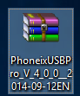 右击解压到当前文件夹后，出现图标软件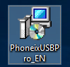，双击打开进行安装，如下图所示，一直点击Next 安装软件
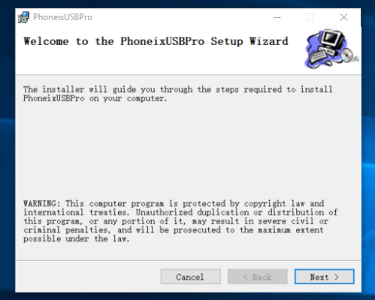

- 安装完成，双击打开桌面软件图标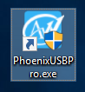，如下图所示
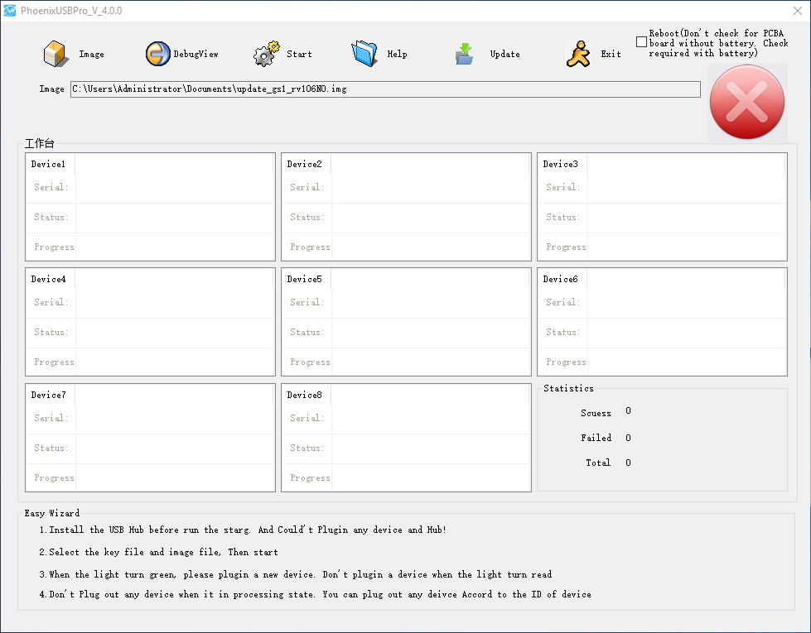

- 加载固件，点击Image, 找到下载的软件位置，选择并点击Open ,如下图所示
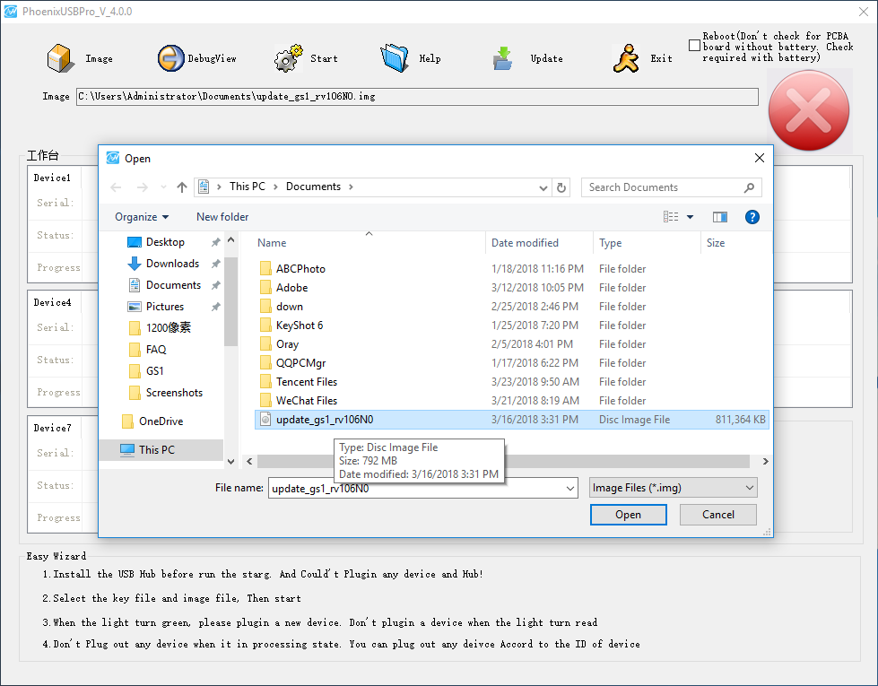

- 将USB一端插入电脑USB接口，
A：用小针按下机器后面的小孔，不要移动
B：然后将USB另一端插入HDMI旁边的USB接口
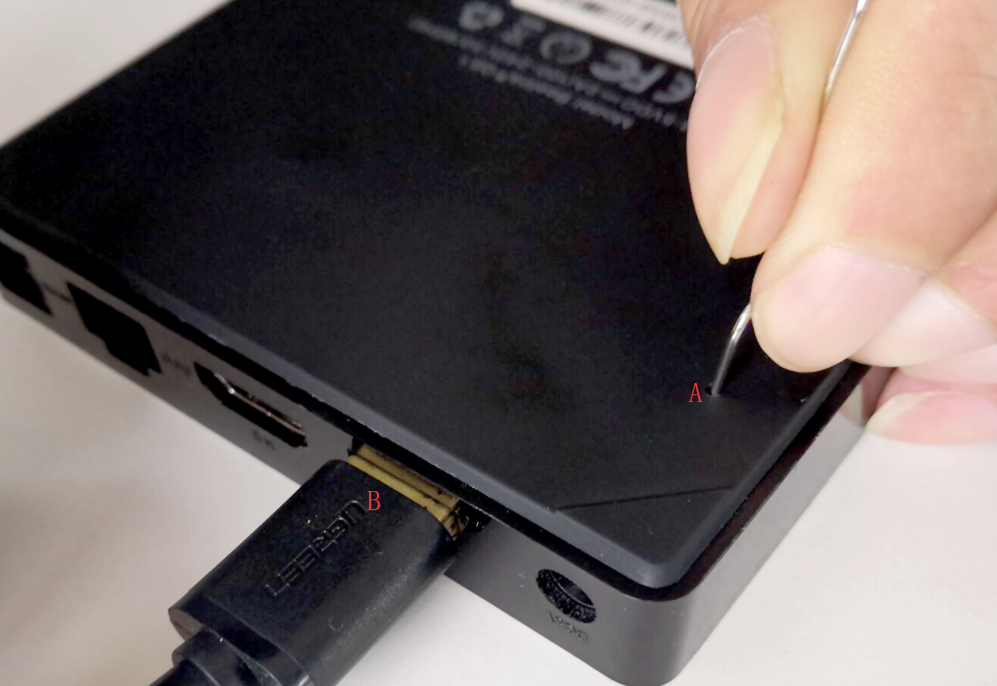

- 继续按住，等待30秒以上
- 等待变成绿色模式，如下图所示
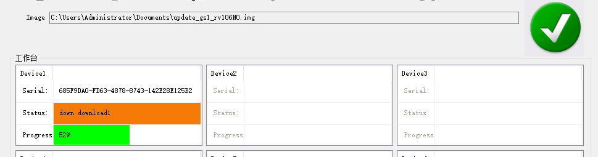

- 进度100%后，拔掉，完成刷机
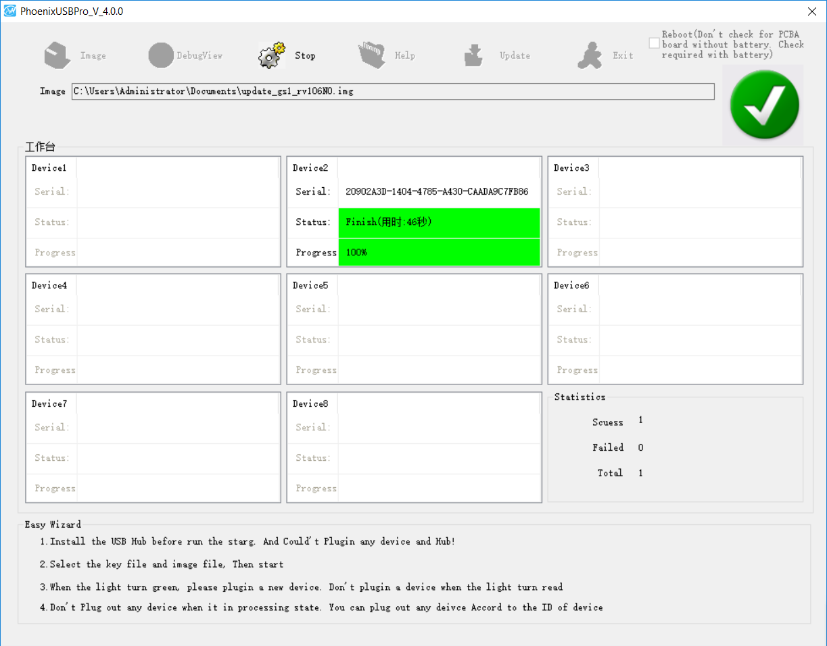

第二种刷机方式：SD/USB本地升级方式

需要准备的硬件：SD卡/USB U盘
1，点击图标，进入setting
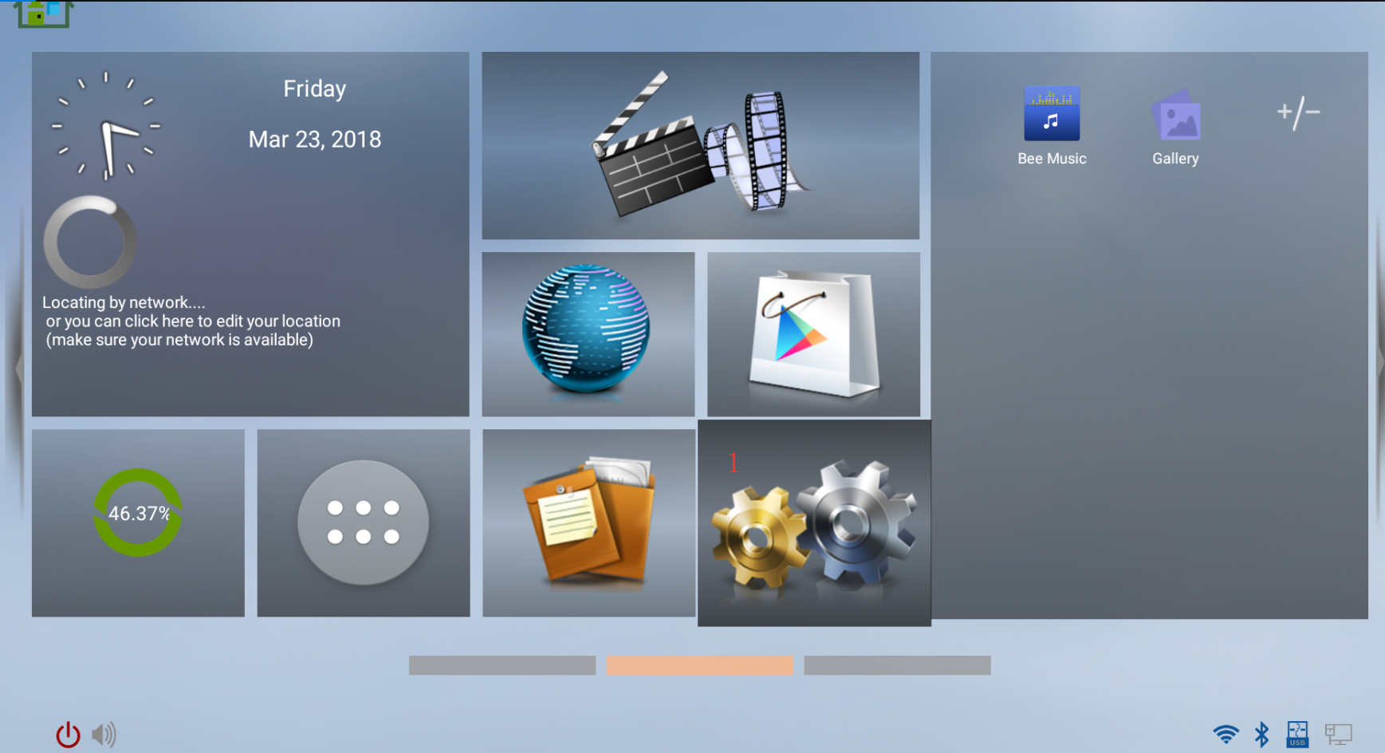
2，点击About TV Box
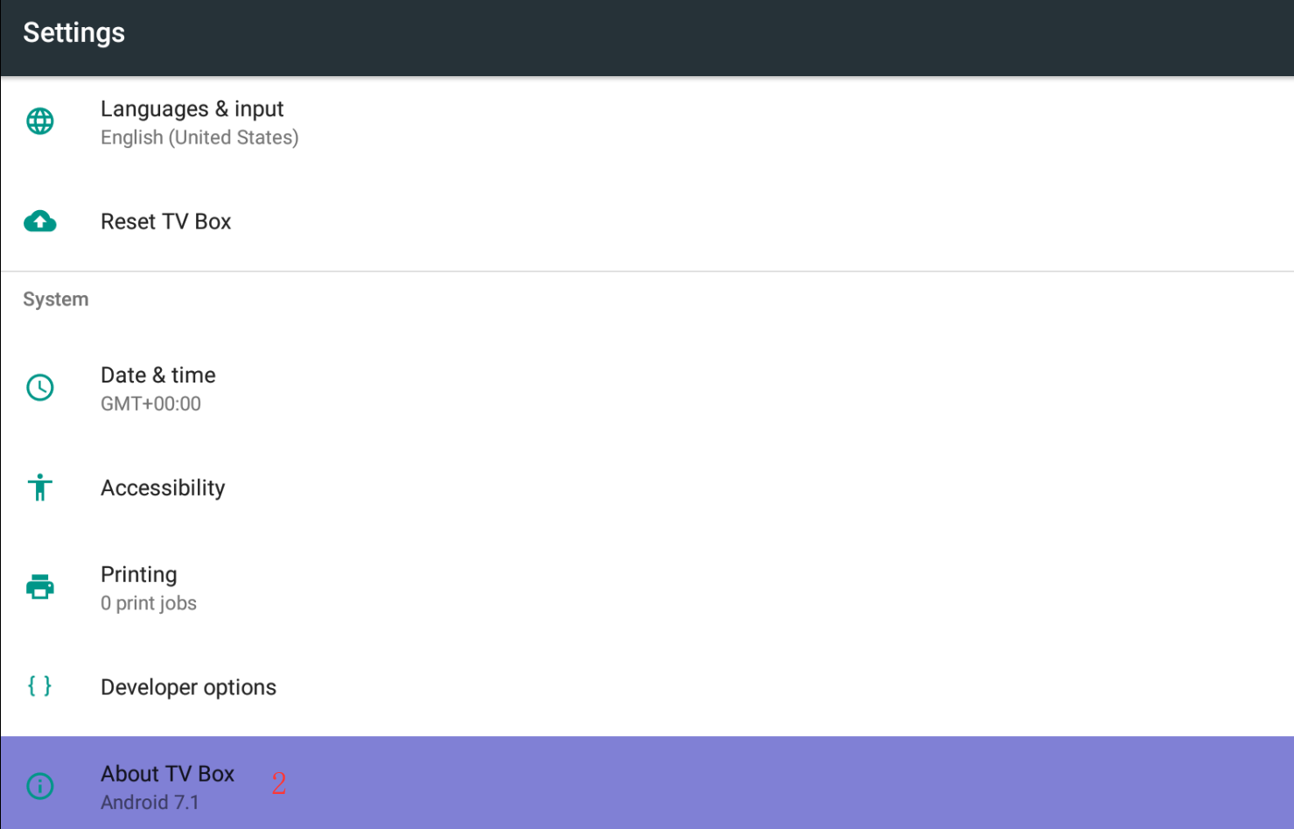
3，点击System Recovery
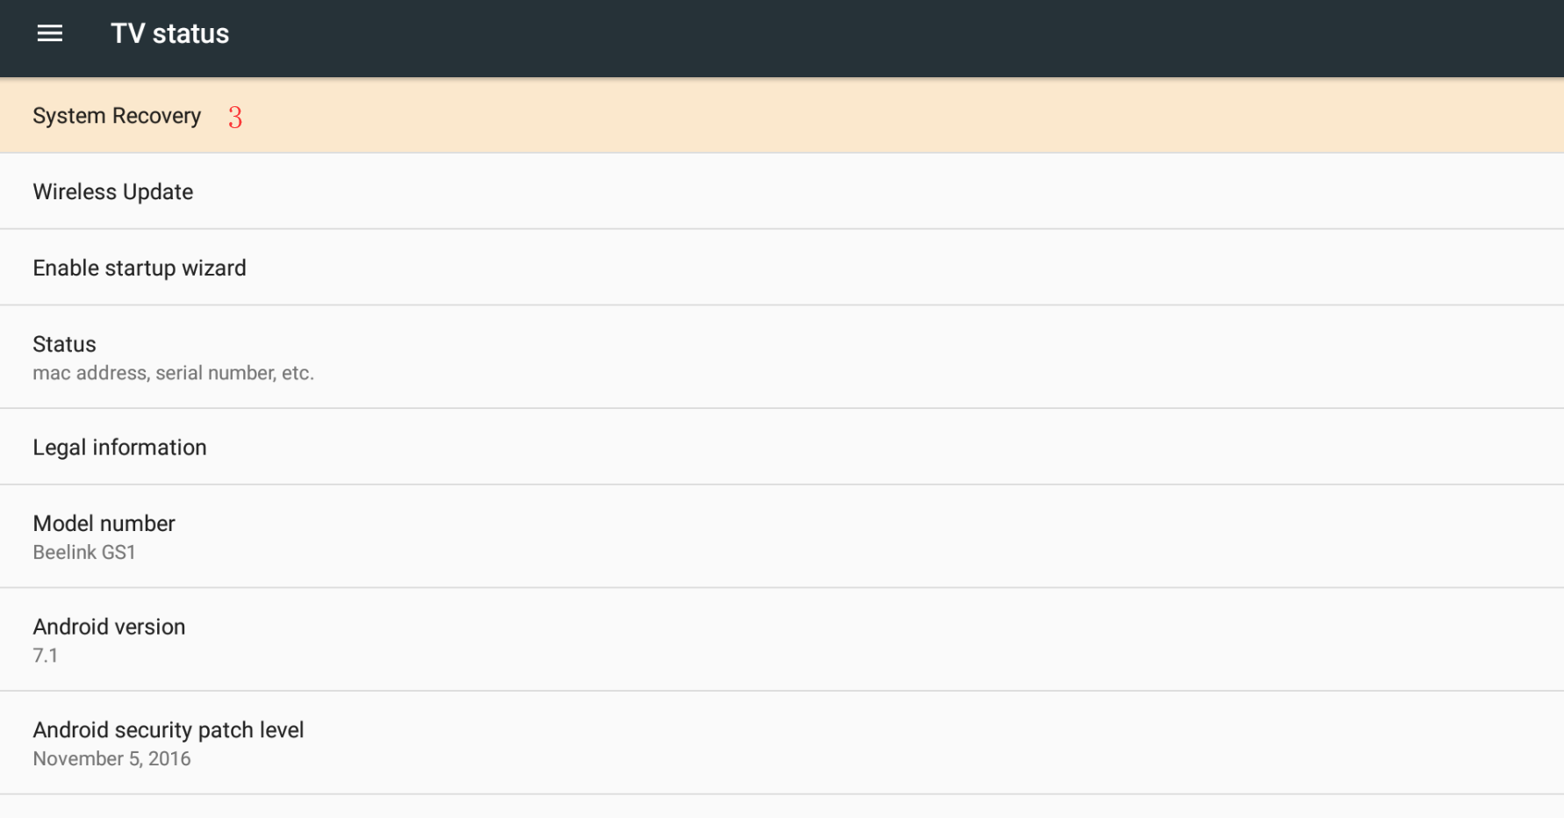
4，弹出如下图对话框，点击Select file
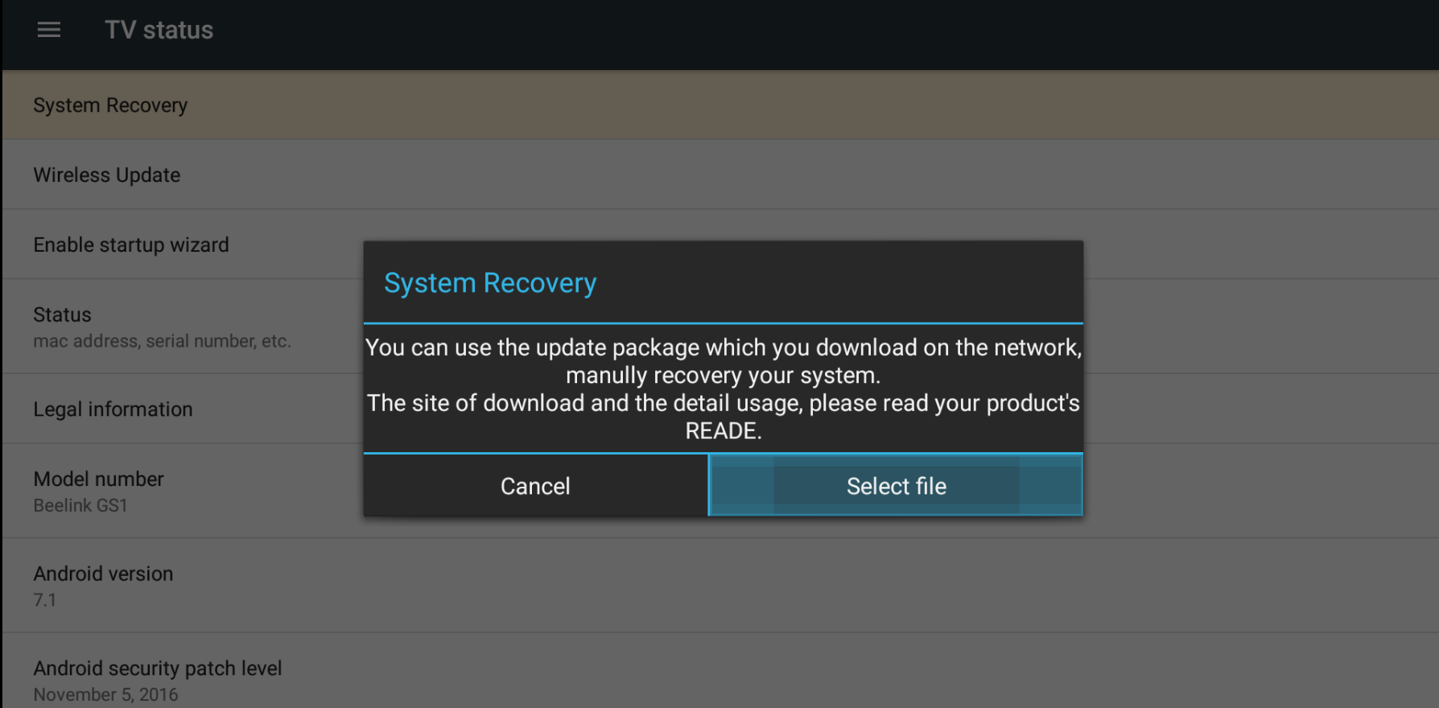

5，找到SD卡 or USB U盘，找到本地升级固件，选择并确定
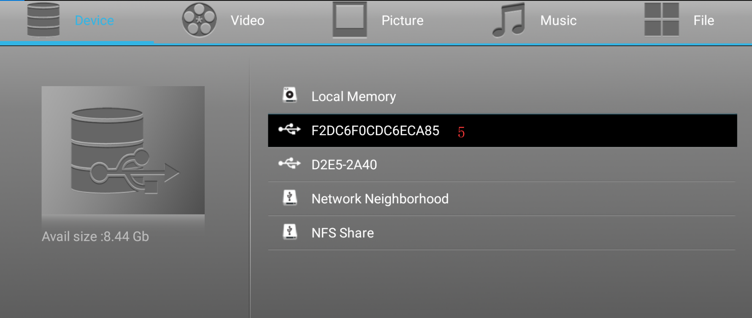
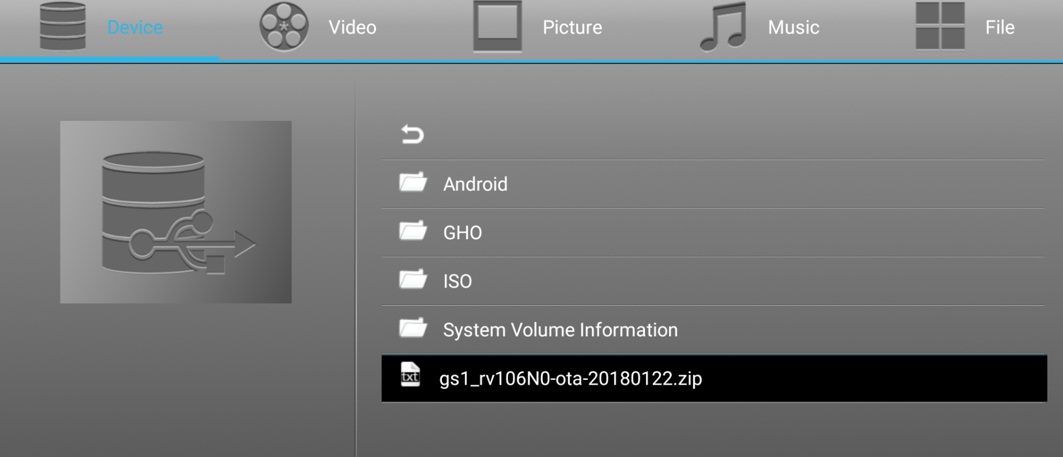
6，开始加载Verifying….
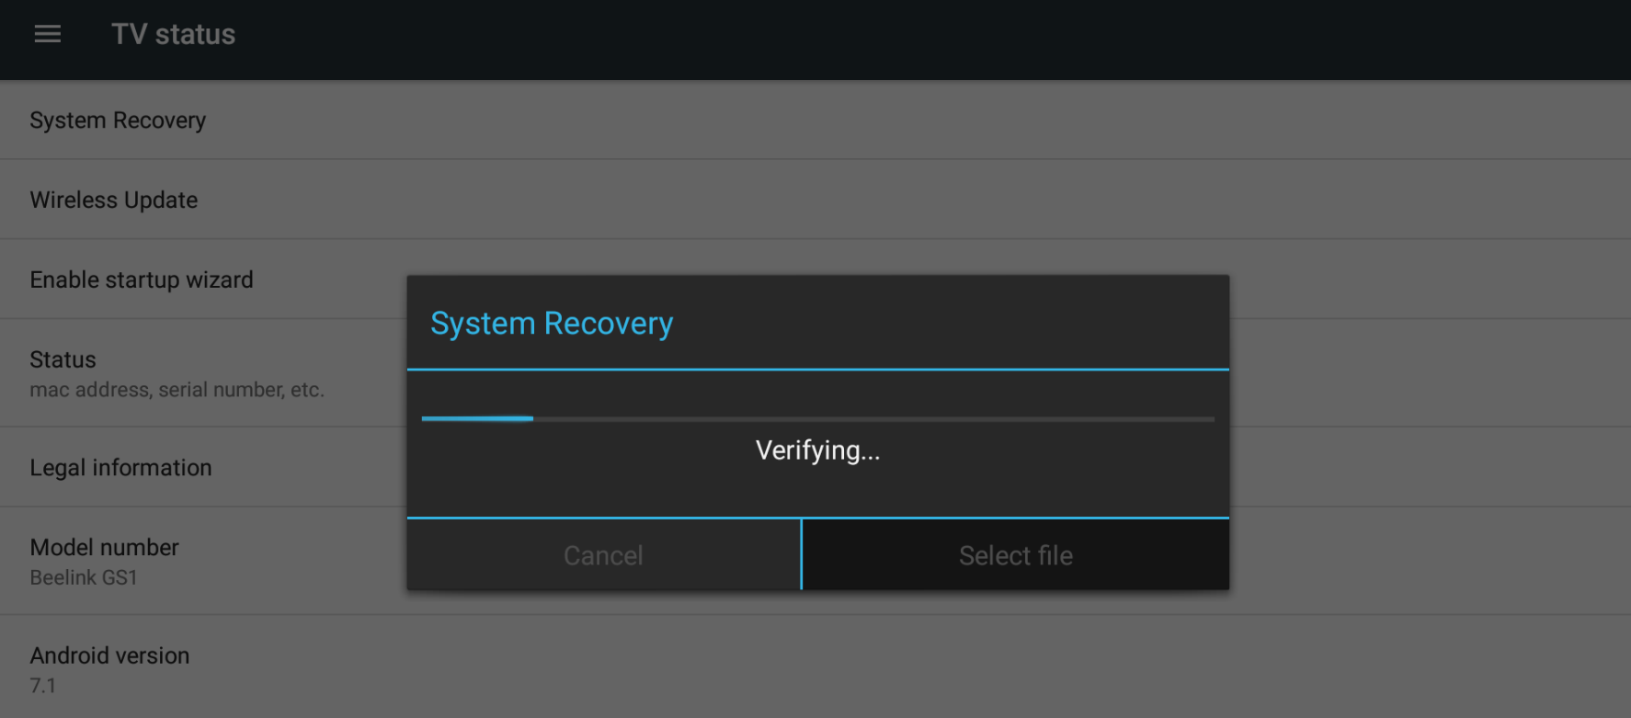

7，完成Ready to reboot
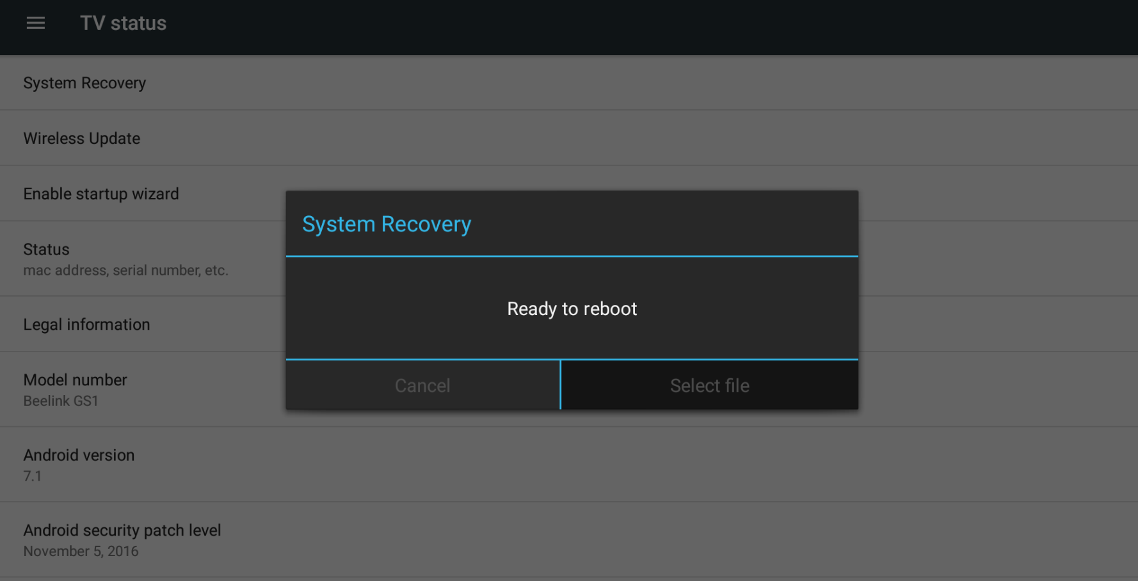
- 自动重启，开始升级Installing system update,
完成刷机
